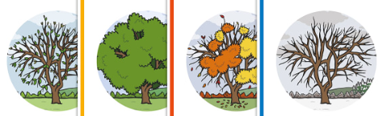
RAZVIJANJE SAMOSTOJNOSTI: TOREK
- DAN, MESEC, LETNI ČAS, LETO, VREME:
- Ustno povej:
- kateri je dan v tednu; kateri je mesec v letu; kateri letni čas je trenutno;
- poglej skozi okno (odpri okno) in povej značilnosti današnjega vremena;

- MISELNA TELOVADBA: 'DO PRAVE BESEDE'
- Obkroži pravilno žensko obliko. V spodnjo razpredelnico vnesi črke pred oznako. Rešitev ti pove, ali je tvoja zbira prava.
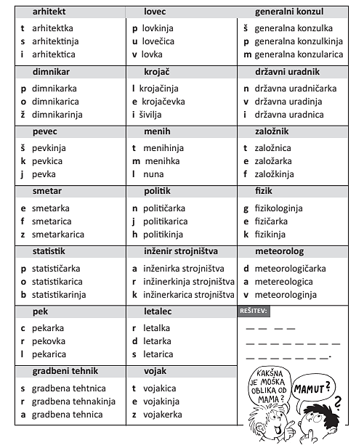
- ŠOLSKO DELO: POKLICI
KUHAR/KUHARICA
- Preberi.
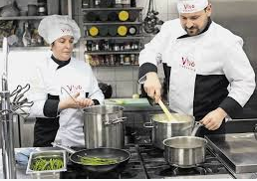
Kaj kuhar dela: naloga kuharja je da pripravi jedilni list, dnevni meni in pripravi (kuha) jedi po naročilu. Pri tem mora upoštevati to, da je pripravljena hrana okusna, nasitna in prijetnega videza. Delo kuharja pa ni samo priprava menija in kuhanje temveč tudi:
- naročanje in prevzemanje živil,
- priprava in čiščenje živil,
- dekoriranje (okrasitev) jedi,
- razporeditev dela pomočnikom v kuhinji,
- čiščenje kuhinje,
- …
Kuhar je lahko zaposlen v hotelski restavraciji, v gostilni, v bolnišnici, v vrtcu, šoli, domu za starejše in še kje. Pri kuhanju uporablja kuharske recepte, da lahko natančno pripravi tople in hladne jedi ter sladice.
Kakšen mora biti kuhar: razlikovati mora barve, vonje, okuse ter imeti spretne roke in prste. Vzdrževati mora red, čistočo in osebno urejenost – skrbno mora paziti na higieno in čistočo kuhinje. Mora biti dobro telesno pripravljen, saj njegovo delo poteka večinoma stoje. Ne sme imeti nobenih alergij na živila in čistila. Biti mora odgovoren, iznajdljiv, ustvarjalen in imeti mora smisel za delo z ljudmi. Pri delu mora biti zbran, miren, imeti mora dober pregled nad tem, kakšna hrana je za posamezne prilike najbolj primerna, zdrava in okusna.
- Kakšen mora biti kuhar? Obkroži pravilne trditve.
- Kuhar ima lahko alergijo na moko.
- Skrbeti mora za higieno in čistočo kuhinje.
- Delo kuharja poteka večinoma sede.
- Ne rabi skrbeti za osebno higieno.
- Pri delu mora biti iznajdljiv in ustvarjalen.
Delovni pripomočki, ki jih uporablja kuhar: pri delu je oblečen v delovno obleko, ima pokrivalo, je ustrezno obut ter upošteva predpise o varstvu pri delu. Uporablja veliko različnih pripomočkov, na primer:
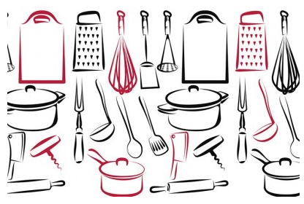
- recepte,
- termometre in tehnice,
- štedilnike in pečice,
- hladilnike,
- posode in ponve za priprave jedi,
- mešalnike in sekljalnike (mikserje),
- kuhinjska cedila, sita, nože,
- zajemalke, kuhalnice, metlice za stepanje, deske za rezanje,
- strgala, pripomočke za izdelavo testenin,
- krpe za čiščenje, čistilna sredstva,
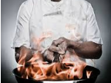
- … in še ogromno drugih pripomočkov!
Nevarnosti pri delu kuharja: delo je lahko nevarno zaradi ostrega orodja, vročih predmetov in naprav pod pritiskov in spolzkih tal. Poškodbe so lahko vrezi, vbodi, opekline in odrgnine. Kuhar mora uporabljati zaščitna sredstva in delovno obleko.
Predvidena izobrazba: za opravljanje poklica se zahteva najmanj srednja poklicna izobrazba.
- Reši naslednje naloge.
- Preberi in označi.
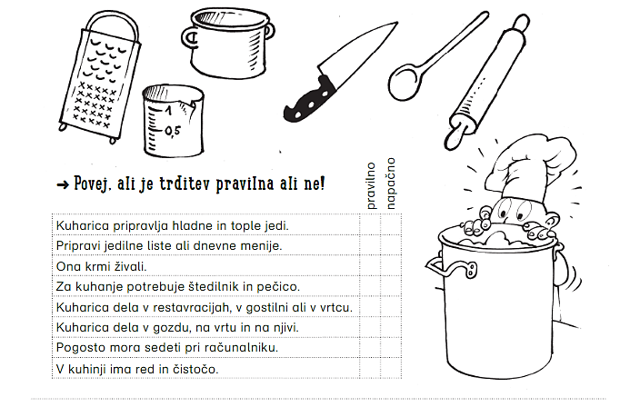
- Obkroži pripomočke, ki jih kuhar uporablja pri svojem delu.
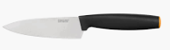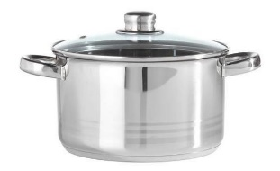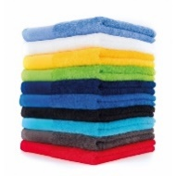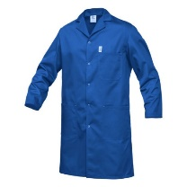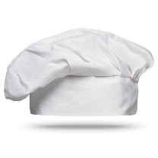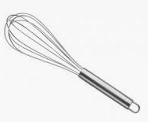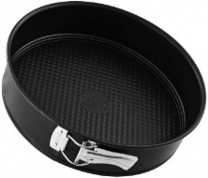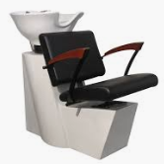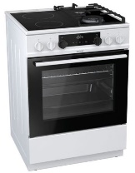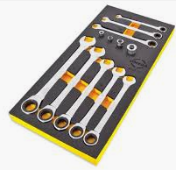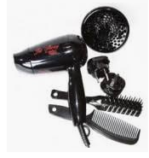
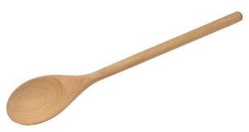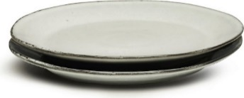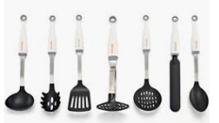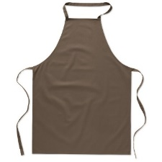
- Poimenuj pripomočke, ki si jih obkrožil in imena napiši na črto.
__________________________________________________________________________________________________________________________________
- Dopolni povedi tako, da na črto napišeš ustrezno besedo iz oklepaja.
- ________________ (kuharji/čistilke) poskrbijo, da imamo vsak dan v šoli okusno malico in kosilo.
- Kuhar pri delu zaščiti svoja oblačila z uporabo ________________ (kuhalnice/predpasnika).

- Pravilno razvrsti odebeljene besede.
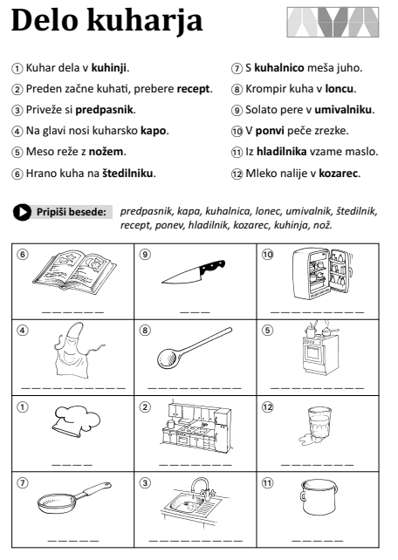

- Dopolni.
Kdo je po tvojem mnenju najboljši kuhar v vaši družini? ___________________
Katera je tvoja najljubša jed? _________________________________________
Katero jed znaš pripraviti sam? _______________________________________
- DOMAČA NALOGA
Tvoja domača naloga ta teden je, da se naučiš spodnjo pesmico na pamet. Ko jo boš dobro znal, naj te družinski član posname in mi pošlje posnetek. Domača naloga je del bralne značke, katero smo letos pridno opravljali, vendar žal ne dokončali. Do konca nam manjka samo še recitiranje pesmi. Verjamem, da boš pesmico hitro usvojil in že nestrpno pričakujem tvoj posnetek.
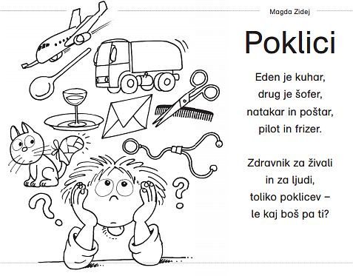
- PRED SPANJEM
Pred spanjem pa še to: zate imam majhno presenečenje. Poglej si spodnji video posnetek?
https://www.youtube.com/watch?v=pbtGJs3O0aY
- Koga si videl? ___________________________
- Kaj obljubi oseba na posnetku? __________________________________
_________________________________________________________________
_________________________________________________________________
Zvečer zapiši nekaj povedi dogodku ali kakšni stvari, ki se je zgodila v tem dnevu. Starši ti naj pomagajo pri zapisu datuma.

